Игра для 8класса
«Звёздный час юного химика»
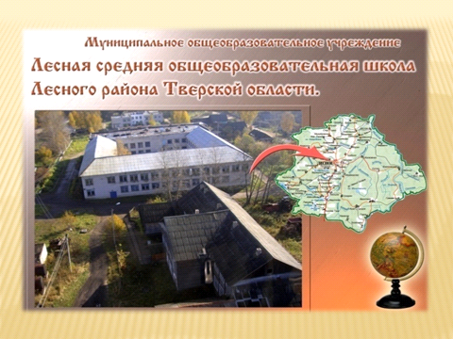
Составитель: учитель химии МОУ Лесная СОШ
Чернышёва Татьяна Викторовна

Важную роль в обучении химии и активизации познавательной деятельности учащихся играет внеклассная работа. В последние годы мы отдаём предпочтение приёмам, связанным с игровыми ситуациями, позволяющим расширить и углубить изучение различных тем .Приведу содержание игры «Звёздный час химика», которую провожу с 8 классами ежегодно.
В 2014 году эту игру мы посвятили знаменательной дате-180-летию со дня рождения Д.И.Менделеева- великого русского химика. Заранее 8-е классы составляют команды по 5 человек, готовят эмблему и название.
Жюри-учащиеся старших классов.
-Вступительное слово учителя.
-Выступление с презентацией о Д.И.Менделееве уч-ся 9 класса
( семья, друзья. увлечения).
Главное и всему миру известное открытие Д.И.Менделеева –это периодический закон и составленная им Периодическая система химических элементов.
1тур «Разминка» посвящена знанию названий химических элементов, расположенных в Периодической системе. От каждой команды выходит представитель и с закрытыми глазами называет названия химических элементов. Побеждает команда , участник которой назвал наибольшее количество химических элементов.
2 тур «Химические перевёртыши»:
к каждому слову в знакомой пословице нужно подобрать антоним ( слово, противоположное по смыслу):
1. Разговор - ртуть, крик - платина.
2. Гладь металл, пока холодно( куй железо, пока горячо)
3. Пролежал холод, сушь и оловянные трубы( прошёл жару,воду и медные трубы).
4. Не та грязь, что тусклая(не всё золото, что блестит).
5. Звери живут за неметалл( люди гибнут за металл).
6.Как с коровы песок (как с гуся вода).

3 тур «Дальше, дальше, дальше». Каждая команда должна ответить на большее количество вопросов за 1 минуту.
Вопросы:
1.Явление, сопровождаемое выделением теплоты и света (горение).
2.Окисление железа (ржавление).
3. Тип реакции, при котором из двух веществ получается одно сложное вещество(соединение).
4. Как зовут Менделеева ( Дмитрий Иванович).
5.Первый в Периодической системе( водород).
6.Самый тугоплавкий металл ( вольфрам).
7.3/4 поверхности земного шара покрыта этим веществом ( вода).
8.Элементы 7 группы главной подгруппы (галогены).
9.Газ, необходимый для дыхания человека ( кислород).
10.В названии химического элемента- названия двух животных (мышьяк)
11.Цвет лакмуса в кислой среде ( красный).
12.Химическая формула углекислого газа (CO₂).
13.Оксид водорода( вода).
14.Химическая формула мела, мрамора, известняка.
15.Порядковый номер лития( №3).
16.Элемент «для жизни и ума»( фосфор).
17.Явления, при которых не происходит превращения одних веществ в другие (физические).
18. Наука, изучающая вещества и их свойства ( химия).

4 тур « Третий лишний» каждая команда получает карточку.
В полученной карточке нужно убрать лишнее вещество:
BaO, CO₂ ,CaO
HNO₃, HCl,H₂O
Na₂SO₄ ,H₂SO₄ ,BaCl₂
KOH, LiOH, Al(OH)₃
P₂O₅ , SO₂ , MgO
Пока команды выполняют задание, игра со зрителями.
Задание зрителям:
используя следующие буквы, составьте названия химических элементов:
РДМИНЕОЗПАТЛЕНС
Дополнительный балл приносят своей команде зрители, составившие самое длинное название химического элемента-празеодим!

4 тур «Кто быстрее и больше»
За 2 минуты, используя Периодическую систему химических элементов Д.И.Менделеева, необходимо написать названия элементов, оканчивающихся на букву Н.
Ответ: всего 10 элементов:
титан, селен, молибден, неон, аргон, криптон, ксенон, радон, лантан, уран.
5 тур « Химические Загадки» (презентация с загадками). Загадки отгадывают команды по очереди. За правильный ответ-1 балл.
6тур «Необычные опыты»учитель показывает опыты, команды объясняют происходящие явления.

7тур «Химические головоломки»
1.Название этого химического элемента совпадает с названием соснового леса (бор).
2.Название взрывчатого вещества прочитайте наоборот и получите название прибора для измерения глубины моря (тол-лот).
3.Если в название химического элемента, входящего в состав стали, изменить букву «о» на букву «а», то получится название человеческого органа, вырабатывающего специфические секреты (железо-железа).
4.В названии элемента 7 группы измените порядок букв и получите название геометрической фигуры (бром-ромб).
5. Исследование этого химического элемента рекомендовал «особо тщательно»заниматься Д.И.Менделеев. Его название совпадает с названием планеты Солнечной системы (Уран).
Загадки отгадывают команды по очереди. За правильный ответ-1 балл.
Подведение итогов игры. Вручение грамот и призов.

